REPORT MISSIONE A COPENHAGEN

A CITY WE LIKE – EXPLORING SUSTAINABLE CITY SOLUTIONS

La visita studio, organizzata e cofinanziata dalla Commissione Europea, dalla Città di Copenhagen, dal Danish Architecture Centre e dalla Confederation of Danish Industry, si situa all’interno delle iniziative di comunicazione della Commissione sulle azioni per contrastare i cambiamenti climatici. Una campagna volta a dimostrare che la transizione verso una società a basso uso delle fonti fossili e alto utilizzo di fonti rinnovabili, porta importanti effetti, non solo dal punto di vista ambientale e dell’approvvigionamento energetico, ma anche del confort abitativo e della qualità della vita, del miglioramento della salute, della bolletta energetica dei cittadini.

Perché a Copenhagen
La capitale danese l’anno scorso ha vinto il premio europeo come “Green Capital” per il suo progetto “CHP 2025 Climate Plan” che ha come obiettivo di diventare città carbon-neutral entro il 2025 e già oggi può vantare diverse realizzazioni (Immobili, impianti, infrastrutture, iniziative promozionali) volte a raggiungere quell’obiettivo. A livello nazionale il progetto Danese prevede inoltre che tutta la Danimarca diventi carbon-neutral entro il 2050.

Il programma del viaggio studio è stato impostato sulla visita a quelle realizzazioni e iniziative, già completate o comunque avviate, comprese nel CHP 2025 Climate Plan, ovvero: bus e battelli elettrici che diverranno la flotta urbana di Copenhagen andando a sostituire progressivamente quelli esistenti; l’Armager Resource Centre, con visita al termovalorizzatore esistente dotato di impianto di cogenerazione collegato alla rete di teleriscaldamento e presentazione del progetto del nuovo termovalorizzatore dal design avveniristico e polifunzionale; Hofor District Cooling, impianto di teleraffrescamento cittadino basato su scambio termico con acqua di mare; edifici realizzati con criteri di alta efficienza energetica e parzialmente alimentati da fonti rinnovabili come la House of Industry (sede della Confederation of Danish Industry), la Royal Playhouse (teatro), le Prefabbricated Row Houses (esempio di social housing), le 8 House (esempio di social housing), il Danisch Architecture Centre (sede dell’associazione nazionale degli architetti), la sede della società Ramboll (edifico per uffici), il Crowne Plaza Tower (Hotel); nonché una panoramica sui nuovi edifici che si affacciano sull’ex porto canale commerciale oggi canale navigabile cittadino; panoramica sugli impianti a biomasse cittadini collegati alla rete di teleriscaldamento; panoramica sui generatori eolici installati sulla terraferma in prossimità della città e offshore.

Tali visite sono state precedute da un discorso di benvenuto del Commissario Europeo Connie Hedergaard che ha sottolineato l’importanza di trarre esempi dalle best practices oggetto della visita e trasferile nelle proprie realtà; nonché dall’introduzione del direttore esecutivo di “State of Green”, un consorzio pubblico-privato senza fini di lucro, creato per promuovere a livello locale, nazionale e transnazionale i contenuti del progetto danese e le iniziative già avviate.

Si segnalano inoltre: le politiche volte a favorire l’uso della bicicletta (già oggi utilizzata da un terzo dei danesi come mezzo di spostamento) e l’uso dei mezzi pubblici (anche questi usati da un terzo della popolazione) per portarli a coprire almeno il 90% degli spostamenti dei cittadini; i progetti di estensione della rete di teleriscaldamento e di teleraffrescamento.
Le fonti rinnovabili che verranno utilizzate in sostituzione delle fossili sono e saranno: eolica, biomasse, termovalorizzazione, geotermiche, raffrescamento dal mare e, in misura minore vista la latitudine, fotovoltaica (solo su edifici).

Notevole anche l’azione di marketing territoriale sulle tematiche energetiche ed i contenuti del progetto, sia a livello produttivo che turistico, avviata da State of Green che è partita dalla realizzazione di uno spazio informativo aperto al pubblico, la House of Green, di un logo e di uno slogan per promuovere questa politica: “Join the Future. Think Denmark”.

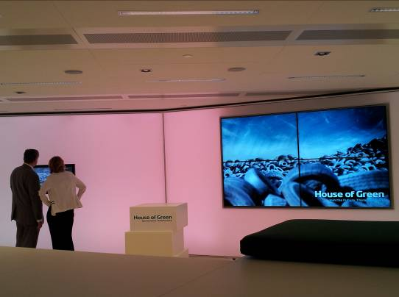
Sede della House of Green

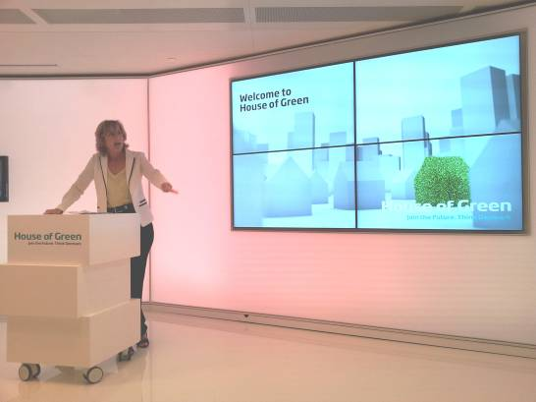
Il Commissario Connie Hedegaard durante il suo intervento

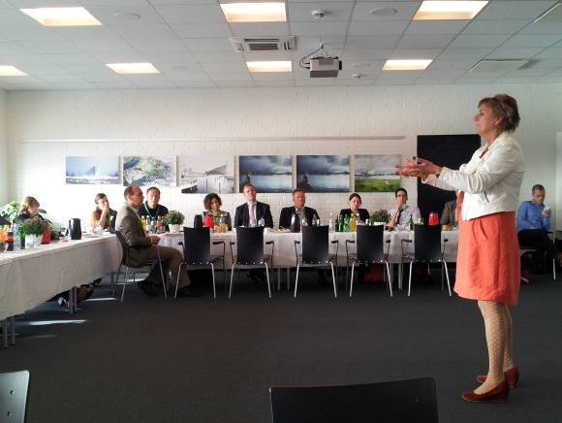
La CEO di ARC presenta il progetto del nuovo termovalorizzatore

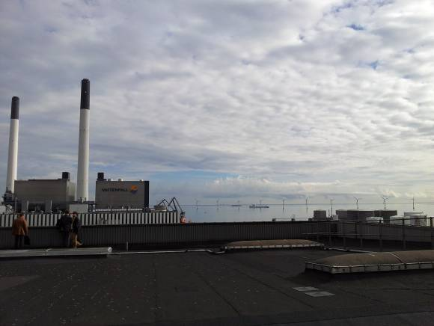
Pale eoliche offshore viste dal tetto del termovalorizzatore esistente
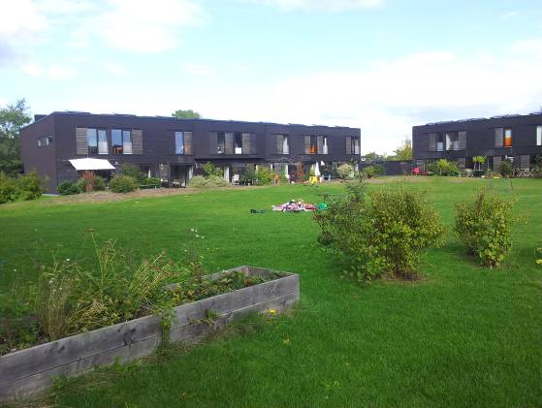
Prefabricated Row Houses

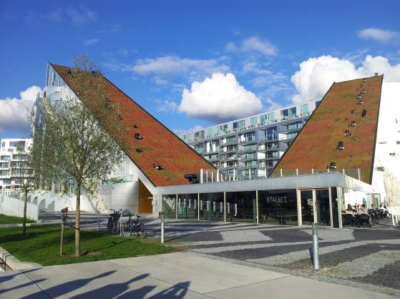
8 House

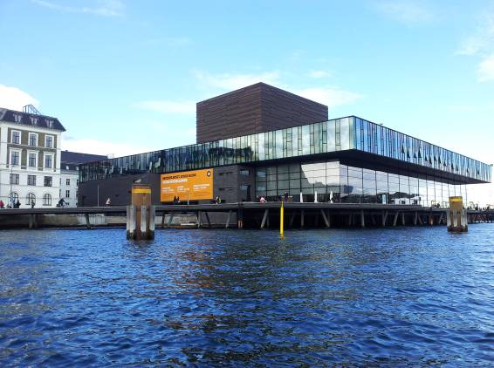
La Royal Play House

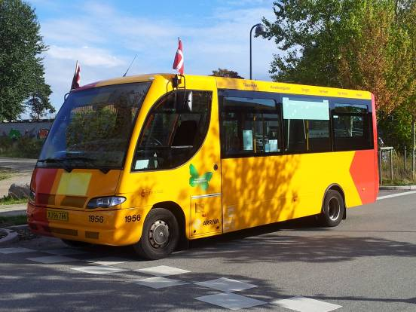
Bus elettrico

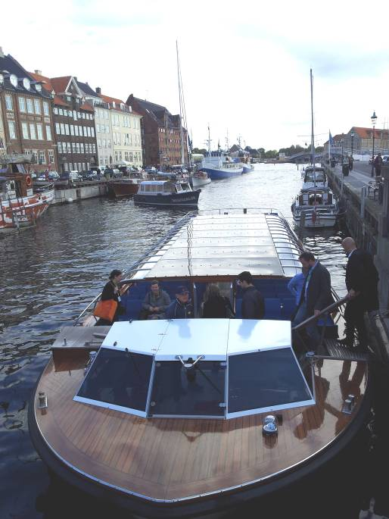
Battello elettrico

